Эхо-импульсный метод

Сущность контроля эхо-импульсным методом (рис. 3.33) состоит в том, что в деталь посылают короткие импульсы (длительностью 1—3 мкс) ультразвуковых колебаний с интервалом 1—5 мс.

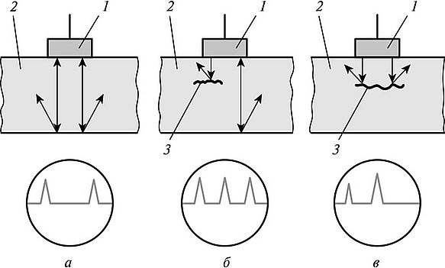

**Рис. 3.33. Схема эхо-имульсного метода**

Излучающий преобразователь можно одновременно использовать в качестве приемника. В момент посылки импульса на экране прибора возникает всплеск. Ультразвуковой импульс проходит через деталь *2* и, отражаясь от ее противоположной стороны, возвращается к излучателю. Приход отраженного сигнала также регистрируется прибором (рис. 3.33, *о).* Если на пути ультразвука в детали имеется дефект *3,* то на экране прибора появится новый добавочный сигнал (рис. 3.33, *б).* Если дефект полностью перекрывает ультразвуковой пучок, то на экране прибора всплеск от отраженного импульса будет отсутствовать (рис. 3.33, *в).* Величина этого сигнала дает представление о размерах дефекта, а интервал между вводом в изделие начального импульса и приемом отраженного сигнала позволяет определить глубину его залегания. Регистрация эхо-сигналов осуществляется путем преобразования в электрические импульсы отраженных волн, усиления и регистрации на экране электронно-лучевой трубки дефектоскопа. Причем усиление сигнала происходит нелинейно, т.е. более мощный сигнал усиливается в меньшей степени, чем более слабый. Также в усилителях предусмотрена поправка на глубину залегания дефекта: чем дольше запаздывание эхо-сигнала, тем больше он усиливается [7].

В настоящее время этот метод получил наибольшее распространение. С его помощью проверяются лопатки роторов турбин и компрессоров авиационных двигателей, контролируются цапфы осевых шарниров втулок вертолетов, цилиндры двигателей внутреннего сгорания, барабаны колес, ответственные крепежные детали. Метод также применяется для определения толщины стенок деталей, структуры материала при одностороннем доступе к проверяемому изделию. Для получения надежных результатов контроля дефектоскоп настраивают по эталонной детали с известным дефектом.

На рис. 3.34 приведена принципиальная схема импульсного ультразвукового дефектоскопа. Генератор радиоимпульсов *3* возбуждает пьезопластину передающей искательной головки *1.* Ультразвуковые колебания распространяются в контролируемой детали, отражаются от ее противоположной стенки (донный сигнал) и попадают на пьезопластину приемной искательной головки *2.*Отраженные ультразвуковые колебания возбуждают колебания пьезопластины приемной искательной головки *2.* При этом на гранях пьезопластины возникает переменное напряжение, которое детектируется и усиливается в усилителе *4,* а затем поступает на вертикальные отклоняющие пластины электронно-лучевой трубки (ЭЛТ) 5 осциллографа. Одновременно генератор горизонтальной развертки *6* подает пилообразное напряжение на горизонтальные отклоняющие пластины ЭЛТ 5.

Генератор радиоимпульсов *3* возбуждает пьезопластину передающей искательной головки / короткими импульсами, между которыми получаются продолжительные паузы. Это позволяет четко различать на экране ЭЛТ 5 сигнал начального (зондирующего) импульса *I,* сигнал от дефекта *III* и донный сигнал *II.*

При отсутствии дефекта в контролируемом участке детали на экране осциллографа импульс *III* будет отсутствовать. Перемещая передающую и приемную искательные головки по поверхности контролируемой детали, обнаруживают дефекты и определяют их местоположение.

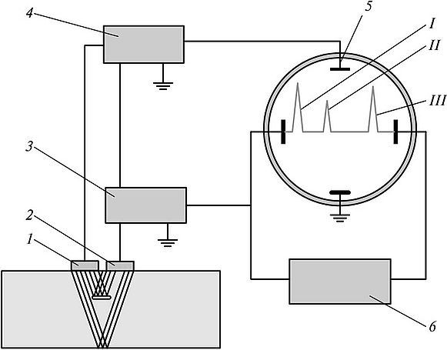

**Рис. 3.34. Блок-схема импульсного ультразвукового дефектоскопа**

Одна из особенностей данного метода заключается в том, что определенный участок детали не поддается контролю. Например, при контроле лопаток турбин искательная головка прикладывается к концу кромки лопатки так, чтобы УЗК были направлены к другому концу лопатки (рис. 3.35). УЗК через контактную головку и слой масла входят в кромку лопатки, в результате чего на экране будет зафиксирован начальный импульс *а.* При отсутствии дефекта ультразвуковые волны доходят до конца лопатки и возвращаются к искательной головке — на экране будет зафиксирован импульс *6.*

в

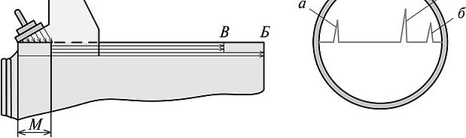

**Рис. 3.35. Схема проверки кромки лопатки ультразвуковым дефектоскопом**

Если кромка имеет дефект *В —* часть ультразвуковых колебаний отразится в этом месте и, возвратившись, зафиксируется в виде импульса в, расположенного на экране между начальным и конечным импульсами. Участок лопатки длиной *М* при этом контролю не поддается. Чтобы проверить этот участок лопатки искательную головку следует установить повторно с конца *Б* лопатки.

Другая особенность заключается в том, что при крупном дефекте все ультразвуковые колебания отразятся в месте его расположения, и на экране будут всего два импульса — начальный и отраженный от дефекта. Концевого импульса не будет. Это может дезориентировать контролера в том случае, если крупный дефект расположен вблизи конца лопатки. Тогда импульс от дефекта может быть воспринят как концевой, и дефект может быть пропущен. Чтобы избежать таких ошибок, отраженный сигнал стробируют, т.е. выделяют его на ЭЛТ с помощью электронных маркеров, которые автоматически настраивают измерительную систему дефектоскопа на данный сигнал (рис. 3.36).

1— зондирующий импульс; 2 — область стробирования; *3* — донный импульс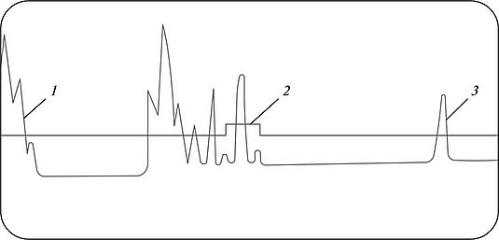

**Рис. 3.36. Стробирование при УЗ-контроле**

Влияние формы импульса и его частоты на распределение отраженной или рассеянной от дефекта энергии носит сложный характер. Однако для получения достаточного по амплитуде отражения от дефекта колебания должны иметь длину волны, по крайней мере, одного порядка с размерами дефекта. Следовательно, для обнаружения небольших дефектов частоту УЗК следует увеличивать. Глубину и ориентацию дефектов определяют с помощью наклонных преобразователей (угол ввода УЗК 30— 60°). Координаты *h* (глубина) и *L* (протяженность) вычисляют по известным значениям времени *t* и распространения УЗ-волны до дефекта и обратно, а также угла ввода *а: h =* 0,5 *C,t* cos а; *L* = 0,5 С,? sin а, где С, — скорость сдвиговой волны.

Указанные параметры автоматически рассчитываются в электронной части дефектоскопа и выдаются на блок цифрового отсчета. Для того чтобы показания были достоверными, его предварительно настраивают на стандартных образцах.

При реализации эхо-методов используются импульсные дефектоскопы. Схема типового импульсного дефектоскопа представлена на рис. 3.37 и включает: генератор зондирующих импульсов; электроакустический преобразователь; усилитель; систему временной регулировки чувствительности, связанную с усилителем; индикатор; автоматический регистратор дефектов. Синхронизатор обеспечивает требуемую временную последовательность работы всех узлов дефектоскопа.

Дефектоскоп снабжен устройством для измерения амплитуды и времени прихода отраженного сигнала.

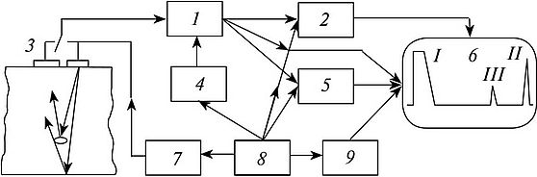

**Рис. 3.37. Структура импульсного ультразвукового дефектоскопа (показаны** **излучающий и приемный тракты):**

*1* — усилитель; 2 — регистратор дефектов; *3* — преобразователь-приемник; *4* — временной регулятор частоты; 5 — измеритель амплитуды отраженного сигнала; б — индикатор; 7 — генератор; *8* — синхронизатор; 9 — устройство сопряжения; / — зондирующий импульс; *II* — донный сигнал; *III* — эхо-сигнал от дефекта

К импульсным дефектоскопам относят, например, УД2-102, УД2-140, УЗДЛ-61-2М, УД2-12, АД-42И. Типичный вид сигнало-граммы таких дефектоскопов представлен на рис. 3.38.

1 2

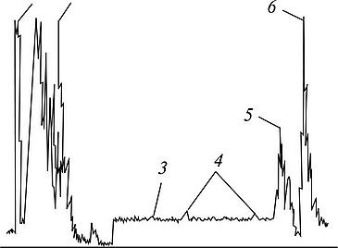

**Рис. 3.38. Типичное изображение сигналов на индикаторе дефектоскопа:**

1 — зондирующий импульс; *2* — помехи преобразователя; *3* — стробирующие импульсы; 4 — структурные помехи конструкционного материала; 5 — эхо-сигнал от дефекта; 6 — донный сигнал

На рис. 3.39 показан ультразвуковой дефектоскоп УД2-102.

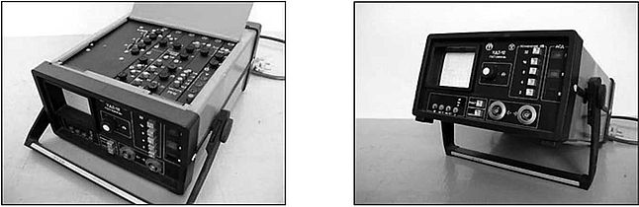

**Рис. 3.39. Ультразвуковой дефектоскоп УД2-102**

В гражданской авиации используют также ультразвуковые толщиномеры, построенные на принципе эхо-метода. Толщиномеры применяют для оценки степени поражения коррозией внутренней стороны обшивки, недоступной для прямого наблюдения. Толщина измеряемого материала определяется по времени задержки эхо-сигнала и известной скорости прохождения ультразвуковых волн. Отечественные толщиномеры УТ-92, УТ-93П отличаются небольшими размерами, имеют автономное питание, обеспечивают широкий диапазон измерения толщин с точностью до 0,1 мм.